Проект для средней группы «Книжкина неделя»

Название проекта: «Книжкина неделя».

Автор: Алтухова В. Н.
Вид проекта : групповой

Тип проекта: познавательно-исследовательский.

Участники проекта: дети средней группы «Бабочка», воспитатели, родители воспитанников.
Образовательная область: познание, коммуникация, чтение художественной литературы, художественное творчество.
Продолжительность проекта: 1 неделя.
Цели проекта: приобщение детей к книжной культуре, повышения интереса к стремлению получать знания через книгу.
Задачи:
• введение в практику разнообразных форм и методов работы с литературными произведениями, способствующих приобщению детей к книге для развития познавательной, творческой и эмоциональной активности детей;
• выявить знание детских сказок через различные виды игр;
• привлечь родителей к совместному творчеству в рамках «Книжкиной недели»;
• воспитывать желание к постоянному общению с книгой и бережному отношению к ней.
Атрибуты и инвентарь:
• портреты детских писателей,
• портреты писателей – сказочников,
• тексты загадок о названии сказок и их главных героях
• Настольный бумажный театр
• разрезные картинки, пазлы "Мои любимые сказки",
• цветной картон, цветная бумага, самоклеющая бумага, ножницы, клей, пластилин.
• папка-передвижка для родителей «Семейное чтение».

Перспективный план проведения "Книжкиной недели" в средней группе
День первый
Проведение беседы на тему "А у книжки именины! " возле информационного стенда в приемной – сообщение воспитателя о том, где и когда родилась "Неделя детской книги"; знакомство с её создателем- Львом Кассилем.
Путешествие по выставке "Эту книжку я люблю! "
"Книги – юбиляры" – знакомство и чтение со сказок "Кот в сапогах" Шарль Перро "Карлик Нос" Вильгельм Гауф, "Аленушкины сказки" Мамин – Сибиряк
Домашнее задание для родителей – совместное творчество с детьми –«Вернисаж любимых сказок» (рисунок обложки) - презентация любимой книги; акция «Подари детскому саду книжку»
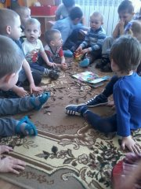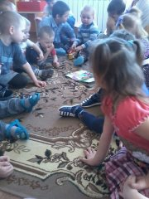
День второй
Творческая мастерская "Рукам работа – сердцу радость" – художественное творчество, рисование по желанию "По следам Колобка. ";
Путешествие по пополнившейся книжной выставке, знакомство с новыми произведениями.
"Ребятишкины книжки" - изготовление детьми и презентация рукописной книжки-малышки «Под грибом» В. Сутеева
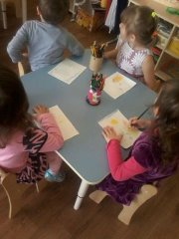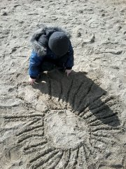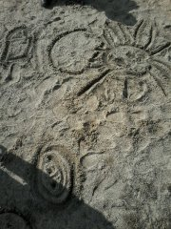
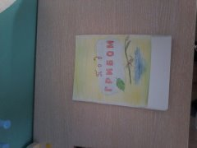

День третий
Час поэзии "Калейдоскоп стихотворений" - конкурс на лучшее прочтение любимых стихотворений, чтение произведений К. Чуковского в стихах.
Путешествие по пополнившейся книжной выставке, знакомство с новыми произведениями.
Ремонт "заболевших" книг в книжном уголке "Книжкина больница". Беседа «Берегите книгу» (В. И. Петрова, Т. Д. Стульник «Этические беседы с детьми 4-7 лет», стр. 67)
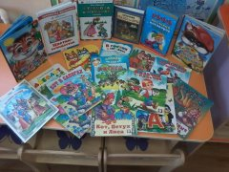 . 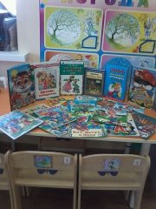

День четвертый Настольные игры "Собери и угадай", "Исправь ошибку", пазлы "Русские народные сказки",
Лепка «Корзинка для Красной Шапочки»
Путешествие по пополнившейся книжной выставке, знакомство с новыми произведениями
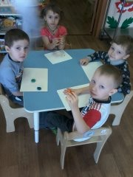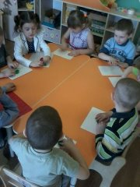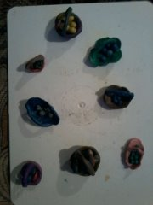

День пятый Рассказ воспитателя о профессии библиотекаря (Т. А. Шорыгина «Профессии какие они? » стр. 16) .
Продолжение путешествия по выставке "Самый сказочный писатель" - знакомство с творчеством Г. Х. Андерсена и "Книги разные нужны, книги всякие важны" - рассматривание книг, отличающихся по содержанию, оформлению, направленности;
Прослушивание аудиосказки «Снежная королева»
Оформление «Вернисажа любимых сказок».
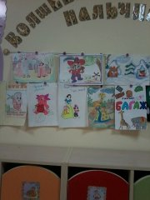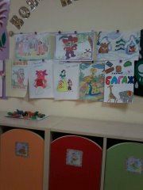

МКДОУ «Е-Коленовский детский сад общеразвивающего вида №1»

Проект для средней группы «Книжкина неделя»

Воспитатель: Алтухова В. Н.

Март 2015.

